В "Ночь искусств" московский транспорт будет ходить по обновленному расписанию
03.11.2016
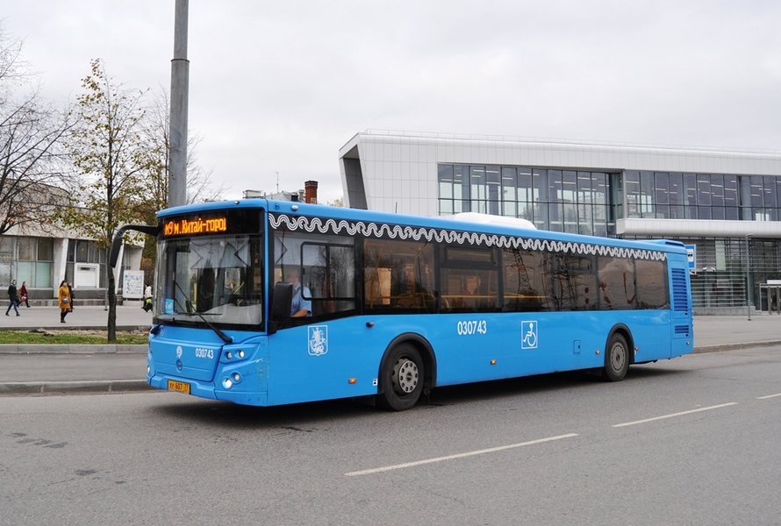
В "Ночь искусств" московский транспорт будет ходить по обновленному расписанию. Фото архивное.
Как изменится движение в столице 4 ноября
В праздничные дни несколько улиц города перекроют, а общественный транспорт поедет по изменённым маршрутам, зато парковка станет бесплатной. Изменения вводятся из-за проведения шествия профсоюзов и акции «Ночь искусств», сообщается на официальном сайте мэра Москвы Сергея Собянина.
Москвичам следует внимательнее планировать маршрут при поездках в центр города 4 ноября.
Перекрытия
В связи с проведением шествия профсоюзов с 06:00 до 13:00 для водителей закроют участок Тверской улицы от Белорусского вокзала до Моховой, Большой Путинковский переулок, Страстной бульвар и Моховую улицу (от Охотного Ряда до Петровки).
А с 12:00 до 17:30 машины не смогут проехать от станции метро «Октябрьское Поле» по улицам Маршала Бирюзова и Маршала Василевского до станции метро «Щукинская».
Изменения в работе наземного общественного транспорта
Ночной автобус Н1 до окончания мероприятий будет курсировать от аэропорта Шереметьево до Белорусского вокзала и от Озёрной улицы до кинотеатра «Ударник». А Н2 — от Беловежской улицы до станции метро «Библиотека имени Ленина».
С начала шествия и до окончания мероприятий автобусы будут следовать:
— № 38 — от Рижского вокзала до станции метро «Трубная»;
— № 101 — от дворца спорта «Мегаспорт» до Белорусского вокзала;
— № 904 — от 4-го микрорайона Митина до Белорусского вокзала;
— № 144 — от станции метро «Тёплый Стан» до кинотеатра «Ударник»;
— А — от стадиона «Лужники» до Никитских Ворот;
— М1 — от улицы Кравченко до кинотеатра «Ударник»;
— М2 — от остановки «Фили» до станции метро «Библиотека имени Ленина». После 11:30 автобусы проследуют до Никитских Ворот;
— М3 — от стадиона «Лужники» до станции метро «Кропоткинская»;
— М6 — от Силикатного завода до станции метро «Краснопресненская»;
— М10 — от Лобненской улицы до станции метро «Маяковская»;
— Т15 — от остановки «ВДНХ (южная)» до Петровских Ворот.
С 09:00 до окончания мероприятия автобусы будут курсировать:
— № 158 — от 3-го Павелецкого проезда до Большого Москворецкого моста;
— М5 — от Нагорного бульвара до улицы Балчуг;
— М9 — от станции метро «Владыкино» до Капельского переулка;
— Т25 — от проспекта Будённого до площади Земляной Вал. Обратно автобусы проедут по Садовому кольцу и Новой Басманной улице, далее своей трассой;
— № 10, 30 — от станции метро «Братиславская» в обоих направлениях по Мячковскому бульвару, Новомарьинской и Белореченской улицам, далее своей трассой;
— № 55 — между станциями метро «Марьино» и «Братиславская» в обоих направлениях по Новомарьинской улице и Мячковскому бульвару;
— № 81 — от станции метро «Братиславская» в обоих направлениях по Мячковскому бульвару, Новомарьинской и Братиславской улицам, далее своей трассой;
— № 657 — от остановки «Графитный проезд» на улице Перерве в обоих направлениях по Люблинской улице, Верхним Полям, Краснодонской, далее своей трассой;
— № 713 — от остановки «Марьинский бульвар» на Мячковском бульваре по Новомарьинской и Люблинской улицам, Верхним Полям, Краснодонской, далее своей трассой. В обратном направлении — от остановки «Краснодонская улица» по улице Верхние Поля и Люблинской до станции метро «Марьино»;
— № 749 — от станции метро «Братиславская» в обоих направлениях по Мячковскому бульвару и Новомарьинской улице, далее своей трассой;
— № 762 — между станцией метро «Марьино» и Братиславской улицей в обоих направлениях по Новомарьинской улице.
Посадка на автобусы № 10, 30, 55, 81 и 749 у станции метро «Братиславская» будет осуществляться на остановке автобуса № 55 на Мячковском бульваре.
В это же время троллейбусы М7 и М7к будут ходить до Яузских Ворот, а М8 — от 4-й Кабельной улицы до станции метро «Таганская», следуя от Андроньевской площади по маршруту № 53.
С 09:30 до окончания мероприятий автобусы в районе Щукино будут следовать:
— № 39 — от конечной остановки «Улица Расплетина» по улице Берзарина (вместо улиц Расплетина и Маршала Бирюзова), а далее своей трассой. В обратном направлении — от станции метро «Октябрьское поле» по улицам Народного Ополчения и Маршала Вершинина (вместо улицы Маршала Бирюзова), далее по улице Расплетина своей трассой;
— № 60 — в обоих направлениях по улице Маршала Новикова и Новощукинской (вместо улицы Маршала Василевского);
— № 105, 800 — от станции метро «Щукинская» в обоих направлениях по улицам Щукинской, Академика Курчатова, Сосновой, Пехотной, 2-му Пехотному переулку, 1-му Волоколамскому проезду, улице Маршала Конева, улице Маршала Рыбалко до кинотеатра «Юность», далее своей трассой;
— № 253 — при следовании к Щукину: от остановки «Улица Берзарина» по улицам Максимова, Маршала Новикова, далее своей трассой до Щукина. В обратном направлении автобусы будут ходить от остановки «Новощукинская улица» по улицам Маршала Василевского, Щукинской, Академика Курчатова, Сосновой, Пехотной, 2-му Пехотному переулку, 1-му Волоколамскому переулку, улицам Маршала Конева, Маршала Рыбалко, Народного Ополчения до станции метро «Октябрьское поле», далее своей трассой.
Кроме того, в связи с проведением «Ночи искусств» в ночь с 4 на 5 ноября продлевается время работы автобусного маршрута № 29к Хохловка — Кузьминский парк. Последний автобус будет отправляться от остановки «Кузьминский парк» в 00:30.
Три дня бесплатной парковки
В удлинённые выходные в городе традиционно введут «парковочные каникулы». Бесплатно оставить машину в столице водители смогут с 4 по 6 ноября.
Всего автомобилистам будет доступно более 60 тысяч парковочных мест, расположенных преимущественно в центре города. Бесплатный режим начнёт действовать в 00:00 4 ноября и завершится в 00:00 7 ноября.
Вместе с тем нарушать правила парковки не стоит. Мешающие проезду техники автомобили инспекторы отправят на штрафстоянку, а остальным нарушителям выпишут штраф в размере трёх тысяч рублей.
Изменения в работе метро
Кроме того, в выходные по программе благоустройства также закроют несколько вестибюлей метро. С утра пятницы до понедельника для пассажиров закроют:
— южный вестибюль станции «Водный стадион» (со стороны последнего вагона из центра). Вход и выход будут осуществляться через северный вестибюль;
— южный вестибюль станции «Марьино» (со стороны первого вагона из центра). Вход и выход — через северный вестибюль;
— эскалаторный павильон на станции «Кожуховская». Попасть на платформу пассажиры смогут по лестничным маршам.
С 22:00 4 ноября до утра 7 ноября не будут работать:
— южный вестибюль станции «Нахимовский проспект» (со стороны первого вагона из центра). Пассажиропоток направят через северный вестибюль;
— южный вестибюль станции «Тульская» (со стороны первого вагона из центра). Вход и выход также будут осуществляться через северный вестибюль;
— западный вестибюль станции «Кузьминки» (со стороны последнего вагона из центра). Пассажиры смогут воспользоваться для посадки и высадки восточным вестибюлем;
— вестибюль станции «Севастопольская». Вход и выход — через станцию «Каховская».

Адрес страницы: http://tinao.mos.ru/gazeta_novye_okruga/detail/4113873.html
Префектура Троицкого и Новомосковского административных округов города Москвы

